
Vous désirez recevoir un devis pour
une commande d’accessoires 8300

Vos nom et prénom : …………………………………………………………………………………………………………………
Votre Société : …………………………………………………………………………………………………………………………………
Votre adresse: …………………………………………………………………………………………………………………………………
Code postal : ……………………………………… Ville/Pays : ………………………………………
Téléphone : ……………………………………… Fax : ………………………………………
Email : ………………………………………………………………………………………………………………………………………………
Adresse de Livraison (si différente de facturation) :
……………………………………………………………………………………………………………………………………………………………
……………………………………………………………………………………………………………………………………………………………

accessoires 8300
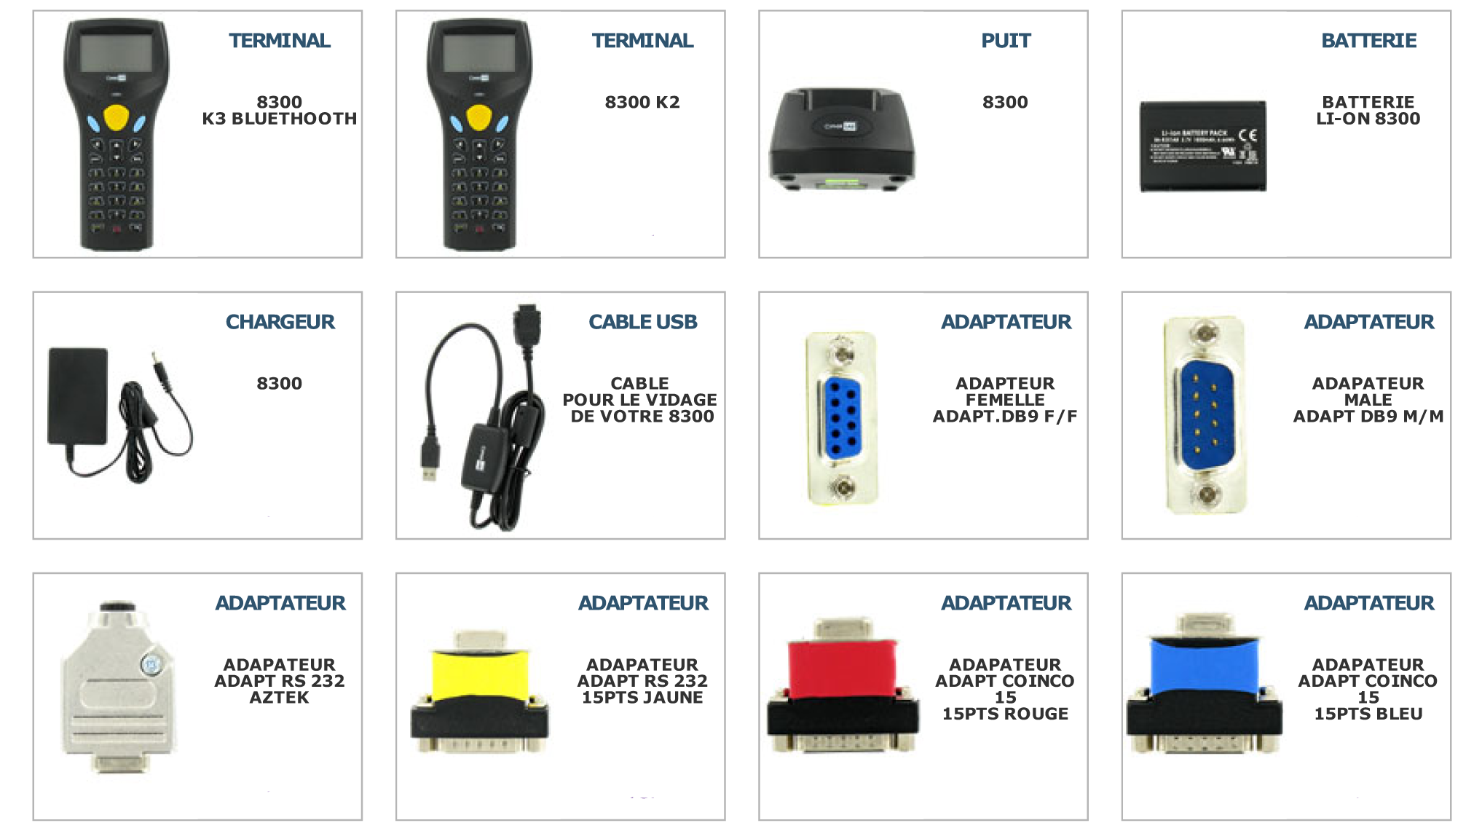
Terminal 8300 K3 Bluethooth |  | ………………………….
Terminal 8300 K2 |  | ……………………………
Puit 8300 |  | ……………………………
Batterie li-on 8300 |  | ……………………………
Chargeur 8300 |  | ……………………………
Câble USB (câble pour vidage) |  | ……………………………
Adaptateur femelle Adapt. 89 F/F |  | ……………………………
Adaptateur mâle Adapt. 89 M/M |  | ……………………………
Adaptateur Adapt. RS 232 Aztek |  | ……………………………
Adaptateur Adapt. RS 232 15Pts jaune |  | ……………………………
Adaptateur Adapt. Coinco15 15Pts rouge |  | ……………………………
Adaptateur Adapt. Coinco15 15Pts Bleu |  | ……………………………

Enregistrez les données en .doc puis Ctrl + clic sur le bouton ENVOYER pour ouvrir un mail d’envois. (Vous pouvez également nous envoyez un fax au 01 48 67 20 25)


